EDUBÍO 360
  - Informe de pruebas unitarias y cobertura
Evaluación Parcial 2 | DSY1104 Desarrollo Fullstack II
Versión del proyecto: React, Vite y TypeScript
Fecha de resultados: 26 de octubre de 2026
Este documento presenta las pruebas unitarias ejecutadas, su función, los posibles errores que permiten descubrir y los resultados obtenidos. Las imágenes corresponden a resúmenes generados a partir de la ejecución de Vitest y de su reporte de cobertura.
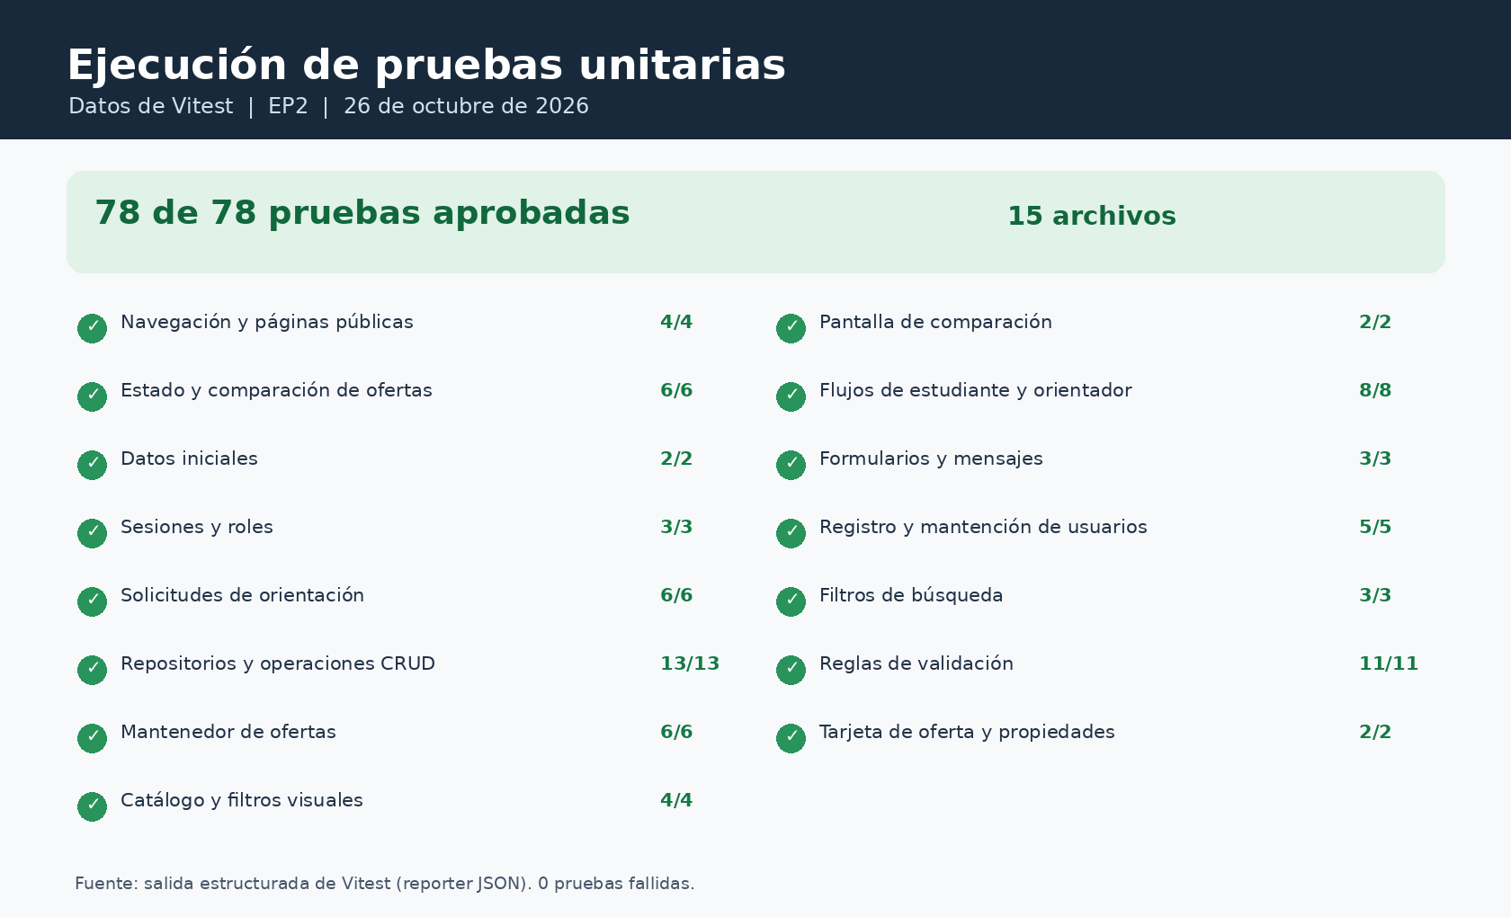
Figura 1. Resumen de archivos y pruebas aprobadas. Datos obtenidos de Vitest.

Índice
1. Objetivo y requisitos de la pauta 3
2. Herramientas y ejecución de pruebas 3
3. Resultados obtenidos 3
4. Casos explicados para la presentación 3
5. Registro numerado de las 78 pruebas 5
6. Evidencias gráficas 10
7. Cobertura y archivos evaluados 11
8. Posibles fallos y comportamientos pendientes 12
9. Conclusión 12
Los códigos P01 a P78 identifican pruebas distintas. La columna «Posible fallo» describe el error que la prueba ayudaría a detectar; no significa que haya ocurrido en esta ejecución.

1. Objetivo y requisitos de la pauta
Comprobar que las funcionalidades migradas desde la primera evaluación responden como se espera. Se revisan renderizado, propiedades, listas, eventos, validaciones, condiciones, filtros, navegación, estado, roles y las cuatro operaciones CRUD.
El indicador IE2.2.1 exige al menos 15 pruebas distintas, pertinentes y aprobadas. El indicador IE2.3.1 pide proceso reproducible, resultados, cobertura, casos pendientes y uso adecuado de mocks o espías. La pauta no exige 100 % de cobertura.

2. Herramientas y ejecución de pruebas
Herramienta | Función dentro de las pruebas
Vitest | Ejecuta los casos y registra sus resultados.
React Testing Library | Muestra los componentes y permite comprobar su comportamiento.
jsdom | Simula las funciones básicas del navegador.
user-event y fireEvent | Representan acciones como escribir, pulsar y seleccionar.
Espías de Vitest | Verifican llamadas como la escritura en localStorage.
Cobertura v8 | Calcula ejecución de líneas, sentencias, ramas y funciones.

Para repetir la ejecución, desde la carpeta ep2 se instalan las dependencias con npm ci y luego se usa npm run test:coverage. El reporte visual se abre en coverage/index.html. La aplicación se verifica adicionalmente con npm run build.

3. Resultados obtenidos
Indicador | Resultado
Archivos con pruebas | 15
Pruebas ejecutadas | 78
Pruebas aprobadas | 78
Pruebas fallidas | 0
Líneas y sentencias cubiertas | 92,25 %
Ramas cubiertas | 82,27 %
Funciones cubiertas | 83,01 %

El resultado de cada caso fue aprobado. Los escenarios de fallo descritos a continuación representan defectos posibles que las comprobaciones ayudarían a identificar.

4. Casos explicados para la presentación
En los siguientes ejemplos se indica la preparación, la acción y la comprobación de la prueba, tal como solicita el indicador individual IE2.2.2.

P24. Crea una oferta y la incorpora a la lista
Preparación: Partir de un repositorio con sus ofertas. Acción: Crear una oferta con identificador nuevo. Resultado esperado: La nueva oferta queda disponible en el listado. Posible fallo: El registro creado no figura en la lista. Resultado real: APROBADA.

P23. Lee una oferta por identificador
Preparación: Disponer de una oferta almacenada. Acción: Consultar el identificador de esa oferta. Resultado esperado: Se obtiene el registro correspondiente. Posible fallo: La consulta entrega otra oferta o ninguna. Resultado real: APROBADA.

P26. Actualiza una oferta sin cambiar las demás
Preparación: Cargar varias ofertas existentes. Acción: Editar solamente una oferta. Resultado esperado: Cambia el registro elegido y los otros se conservan. Posible fallo: La edición altera registros diferentes. Resultado real: APROBADA.

P27. Elimina una oferta y ya no permite consultarla
Preparación: Preparar una oferta existente. Acción: Eliminarla y volver a consultarla. Resultado esperado: La oferta deja de existir en el repositorio. Posible fallo: Un registro eliminado continúa disponible. Resultado real: APROBADA.

P42. Filtra por texto y actualiza las tarjetas
Preparación: Mostrar el catálogo completo. Acción: Ingresar una búsqueda en la interfaz. Resultado esperado: Las tarjetas se actualizan según las coincidencias. Posible fallo: La búsqueda no actualiza las tarjetas. Resultado real: APROBADA.

P64. Combina filtros por área y comuna
Preparación: Contar con ofertas de distintas áreas y comunas. Acción: Aplicar los dos criterios de búsqueda. Resultado esperado: Solo se devuelven las ofertas que satisfacen ambos. Posible fallo: Se ignora alguno de los filtros combinados. Resultado real: APROBADA.

P36. Impide guardar una oferta con datos inválidos
Preparación: Abrir el formulario administrativo. Acción: Completarlo con valores no válidos e intentar guardar. Resultado esperado: Se muestra la validación y no se crea el registro. Posible fallo: Se guarda una oferta con datos obligatorios erróneos. Resultado real: APROBADA.

P29. Guarda las ofertas con la clave correcta del almacenamiento
Preparación: Preparar almacenamiento local y espiar setItem. Acción: Guardar cambios por medio del repositorio. Resultado esperado: Se invoca la clave esperada y se conserva el contenido. Posible fallo: Se guarda bajo otra clave o no se llama al almacenamiento. Resultado real: APROBADA.

P37. Organiza el formulario con columnas responsivas de Bootstrap
Preparación: Renderizar el formulario de edición de ofertas. Acción: Inspeccionar las clases de sus columnas. Resultado esperado: Están presentes las clases responsive verificadas. Posible fallo: Faltan clases de columna de Bootstrap. Resultado real: APROBADA.

P55. Muestra error contextual al enviar Contacto vacío
Preparación: Abrir el formulario de contacto. Acción: Intentar enviarlo sin completar los campos. Resultado esperado: Se muestran los mensajes de error correspondientes. Posible fallo: Se omiten errores al enviar un contacto vacío. Resultado real: APROBADA.

5. Registro numerado de las 78 pruebas
Se presenta el conjunto completo, agrupado según la funcionalidad evaluada. Todos los casos quedaron aprobados; las fallas de la tabla son situaciones hipotéticas que indican qué se busca prevenir.

Navegación y páginas públicas
N.º | Función y comportamiento esperado | Posible fallo detectado | Resultado
P01 | Muestra la portada y la navegación principal | La portada o el menú no aparecen. | Aprobada
P02 | Muestra la página Nosotros | La ruta Nosotros no muestra el contenido. | Aprobada
P03 | Muestra ambas novedades y acceso a detalles | Falta una novedad o su enlace de detalle. | Aprobada
P04 | Muestra ruta de página inexistente | Una dirección desconocida deja la pantalla en blanco. | Aprobada

Estado y comparación de ofertas
N.º | Función y comportamiento esperado | Posible fallo detectado | Resultado
P05 | Agrega a comparar y evita duplicados al pulsar dos veces | Una oferta se añade dos veces a la comparación. | Aprobada
P06 | Actualiza inmediatamente las listas al crear una oferta | El listado no refleja la oferta recién creada. | Aprobada
P07 | Persiste selección de comparación en LocalStorage | La selección se pierde al recuperar el almacenamiento. | Aprobada
P08 | Permite comparar como máximo tres ofertas equivalentes como en EP1 | Se permiten más de tres ofertas comparables. | Aprobada
P09 | No mezcla carreras de distintos grupos de comparación | Se comparan carreras de grupos incompatibles. | Aprobada
P10 | Actualiza las ofertas cuando otra pestaña modifica el almacenamiento | Los cambios de otra pestaña no se reflejan. | Aprobada

Datos iniciales
N.º | Función y comportamiento esperado | Posible fallo detectado | Resultado
P11 | Conserva las 21 ofertas y sus identificadores originales | Faltan ofertas o cambian sus identificadores. | Aprobada
P12 | Incluye cuentas de ejemplo de los tres roles del proyecto original | Falta un usuario de alguno de los tres roles. | Aprobada

Sesiones y roles
N.º | Función y comportamiento esperado | Posible fallo detectado | Resultado
P13 | Inicia sesión con una cuenta activa y dirige al panel de su rol | Una cuenta activa no puede acceder a su panel. | Aprobada
P14 | Rechaza contraseñas incorrectas y cuentas inactivas | Se admite una clave incorrecta o una cuenta inactiva. | Aprobada
P15 | Cierra la sesión y no recupera cuentas eliminadas | La sesión sigue abierta o reaparece una cuenta eliminada. | Aprobada

Solicitudes de orientación
N.º | Función y comportamiento esperado | Posible fallo detectado | Resultado
P16 | Crea la solicitud con estado pendiente, historial y notificación | La solicitud no queda pendiente ni registra su historial. | Aprobada
P17 | Solo permite a un orientador tomar solicitudes disponibles | Un usuario sin el rol requerido toma la solicitud. | Aprobada
P18 | No permite a otros estudiantes cancelar solicitudes ajenas | Un estudiante modifica solicitudes ajenas. | Aprobada
P19 | Valida fecha futura y resultado antes de finalizar | Se acepta una fecha anterior o se cierra sin resultado. | Aprobada
P20 | Permite reprogramar con una fecha válida y marcar las notificaciones leídas | Se admite fecha inválida o no se marcan avisos leídos. | Aprobada
P21 | Conserva las ofertas comparadas al solicitar orientación | La solicitud pierde las ofertas comparadas. | Aprobada

Repositorios y operaciones CRUD
N.º | Función y comportamiento esperado | Posible fallo detectado | Resultado
P22 | Entrega ofertas iniciales al comenzar con almacenamiento vacío | No aparecen los datos iniciales con almacenamiento vacío. | Aprobada
P23 | Lee una oferta por identificador | La consulta entrega otra oferta o ninguna. | Aprobada
P24 | Crea una oferta y la incorpora a la lista | El registro creado no figura en la lista. | Aprobada
P25 | Rechaza un identificador de oferta duplicado | Se aceptan dos ofertas con el mismo identificador. | Aprobada
P26 | Actualiza una oferta sin cambiar las demás | La edición altera registros diferentes. | Aprobada
P27 | Elimina una oferta y ya no permite consultarla | Un registro eliminado continúa disponible. | Aprobada
P28 | Persiste cambios entre nuevas instancias | Los datos se pierden al crear una nueva instancia. | Aprobada
P29 | Guarda las ofertas con la clave correcta del almacenamiento | Se guarda bajo otra clave o no se llama al almacenamiento. | Aprobada
P30 | Recupera datos iniciales si el almacenamiento contiene JSON inválido | Un JSON dañado bloquea la carga de ofertas. | Aprobada
P31 | Rechaza campos inválidos almacenados sin romper el catálogo | Registros inválidos se muestran o rompen la carga. | Aprobada
P32 | Crea y recupera un usuario | El usuario creado no puede recuperarse. | Aprobada
P33 | Actualiza rol de un usuario | El nuevo rol no queda guardado. | Aprobada
P34 | Elimina un usuario y conserva el resto | La eliminación borra otro usuario o no borra el indicado. | Aprobada

Mantenedor de ofertas
N.º | Función y comportamiento esperado | Posible fallo detectado | Resultado
P35 | Muestra el listado e inicia el flujo de eliminación confirmado | No aparece el listado o se elimina sin confirmación. | Aprobada
P36 | Impide guardar una oferta con datos inválidos | Se guarda una oferta con datos obligatorios erróneos. | Aprobada
P37 | Organiza el formulario con columnas responsivas de Bootstrap | Faltan clases de columna de Bootstrap. | Aprobada
P38 | Crea una oferta desde el formulario y actualiza el listado | El formulario no incorpora la nueva oferta al listado. | Aprobada
P39 | Edita una oferta existente y refleja el nombre actualizado | La edición no modifica el nombre mostrado. | Aprobada
P40 | Permite actualizar los cupos disponibles de una oferta original | Los cupos editados no quedan actualizados. | Aprobada

Catálogo y filtros visuales
N.º | Función y comportamiento esperado | Posible fallo detectado | Resultado
P41 | Renderiza todas las ofertas iniciales | No se muestran todas las ofertas iniciales. | Aprobada
P42 | Filtra por texto y actualiza las tarjetas | La búsqueda no actualiza las tarjetas. | Aprobada
P43 | Muestra estado vacío y permite limpiar filtros | No aparece el mensaje vacío o falla limpiar filtros. | Aprobada
P44 | Muestra estado no encontrado para identificador inexistente | El detalle inexistente muestra datos incorrectos. | Aprobada

Pantalla de comparación
N.º | Función y comportamiento esperado | Posible fallo detectado | Resultado
P45 | Explica qué hacer cuando aún no hay ofertas seleccionadas | La pantalla vacía no orienta al usuario. | Aprobada
P46 | Permite eliminar una oferta previamente agregada | Una oferta quitada sigue apareciendo. | Aprobada

Flujos de estudiante y orientador
N.º | Función y comportamiento esperado | Posible fallo detectado | Resultado
P47 | Protege la vista de estudiante cuando no existe sesión | El panel estudiantil queda accesible sin sesión. | Aprobada
P48 | Permite iniciar sesión como estudiante y abrir su panel | El estudiante no accede a su panel tras entrar. | Aprobada
P49 | Muestra las sedes que ya existían en el mapa EP1 | El mapa omite sedes presentes en el proyecto original. | Aprobada
P50 | Envía una consulta desde la vista de estudiante y muestra el historial | La consulta no figura en el historial. | Aprobada
P51 | Permite que el orientador tome una solicitud y cierre la atención | El orientador no puede tomar o cerrar una solicitud. | Aprobada
P52 | Impide que un estudiante entre al panel administrativo | Un estudiante ingresa al panel administrativo. | Aprobada
P53 | Actualiza el mapa y el enlace al catálogo al seleccionar una sede | Cambiar de sede no actualiza el mapa o el enlace. | Aprobada
P54 | Mantiene las dos alternativas del comparador dentro de la solicitud | La solicitud no conserva las dos ofertas seleccionadas. | Aprobada

Formularios y mensajes
N.º | Función y comportamiento esperado | Posible fallo detectado | Resultado
P55 | Muestra error contextual al enviar Contacto vacío | Se omiten errores al enviar un contacto vacío. | Aprobada
P56 | Muestra éxito al ingresar datos correctos en Contacto | Un formulario válido no confirma el envío. | Aprobada
P57 | No simula un login exitoso con correo inválido | Se acepta un correo inválido como ingreso correcto. | Aprobada

Registro y mantención de usuarios
N.º | Función y comportamiento esperado | Posible fallo detectado | Resultado
P58 | Cambia las comunas al elegir región | Las comunas no corresponden a la región escogida. | Aprobada
P59 | Bloquea registro con RUN inválido y muestra mensaje contextual | Se registra un RUN inválido o falta su advertencia. | Aprobada
P60 | Muestra usuarios y elimina uno con confirmación | No se listan usuarios o falla la baja confirmada. | Aprobada
P61 | Edita el rol de un usuario en el mantenedor | El rol elegido no aparece actualizado. | Aprobada
P62 | Permite desactivar y volver a activar un usuario | No cambia el estado activo del usuario. | Aprobada

Filtros de búsqueda
N.º | Función y comportamiento esperado | Posible fallo detectado | Resultado
P63 | Encuentra carreras ignorando mayúsculas y tildes | La búsqueda distingue tildes o mayúsculas indebidamente. | Aprobada
P64 | Combina filtros por área y comuna | Se ignora alguno de los filtros combinados. | Aprobada
P65 | Devuelve lista vacía para una búsqueda sin coincidencias | Se muestran registros para una búsqueda sin resultados. | Aprobada

Reglas de validación
N.º | Función y comportamiento esperado | Posible fallo detectado | Resultado
P66 | Acepta un RUN con dígito verificador correcto | Se rechaza un RUN válido. | Aprobada
P67 | Rechaza un RUN con dígito verificador incorrecto | Se acepta un dígito verificador incorrecto. | Aprobada
P68 | Valida correo y contraseña obligatorios en Login | Se omiten errores de correo o contraseña vacíos. | Aprobada
P69 | Acepta login con correo válido y contraseña de rango permitido | Se rechazan credenciales con formato permitido. | Aprobada
P70 | Detecta comentario vacío sin marcar el resto de Contacto | No se avisa de un comentario vacío. | Aprobada
P71 | Acepta formulario de contacto completo | Se rechaza un contacto correctamente completado. | Aprobada
P72 | Detecta registro sin comuna ni RUN válido | Se acepta registro sin comuna o con RUN inválido. | Aprobada
P73 | Rechaza arancel negativo en una oferta | Se admite un arancel negativo. | Aprobada
P74 | Rechaza una oferta sin carrera y con duración inválida | Se admite una oferta sin carrera o duración válida. | Aprobada
P75 | Acepta una oferta académica completa | Una oferta completa es rechazada. | Aprobada
P76 | Rechaza cupos negativos y un umbral de cupos que no sea entero | Se admiten cupos negativos o cantidades decimales. | Aprobada

Tarjeta de oferta y propiedades
N.º | Función y comportamiento esperado | Posible fallo detectado | Resultado
P77 | Muestra las propiedades tipadas de una oferta | La tarjeta omite datos recibidos por propiedades. | Aprobada
P78 | Marca y desmarca una oferta al comparar | La opción comparar no cambia al pulsarla. | Aprobada

6. Evidencias gráficas
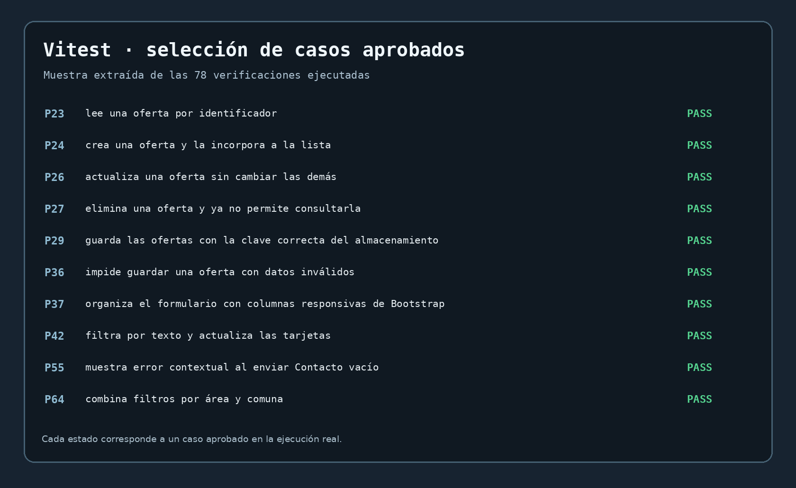
Figura 2. Muestra de diez casos aprobados, obtenida de los resultados estructurados de Vitest.
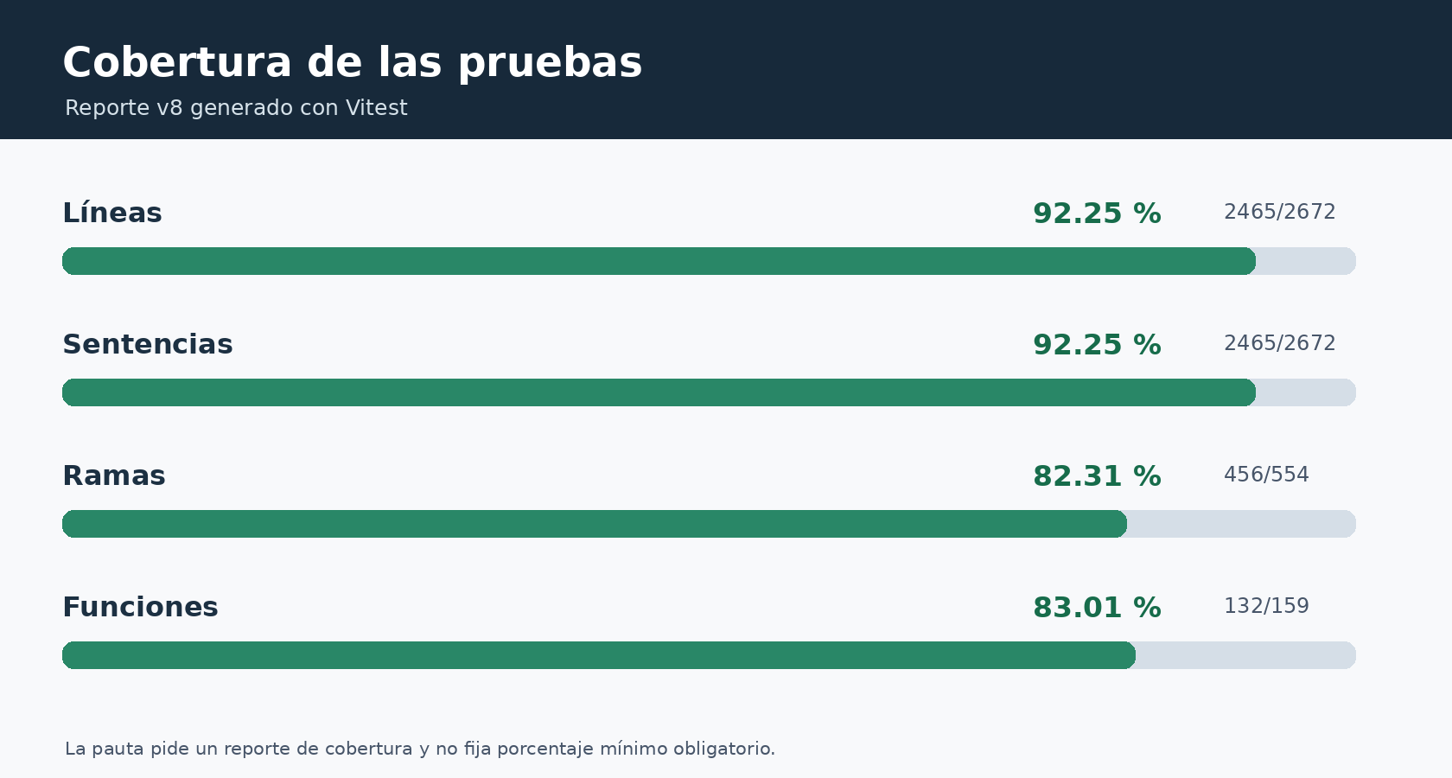
Figura 3. Porcentajes y cantidades reportadas por la herramienta de cobertura v8.

7. Cobertura y archivos evaluados
Vitest calcula cobertura sobre los módulos funcionales de src. El reporte incluye líneas, sentencias, ramas y funciones ejecutadas. Quedan fuera las dependencias de terceros, archivos de configuración, recursos estáticos y salida de compilación dist.
Indicador | Cubierto | Total | Porcentaje
Líneas | 2465 | 2672 | 92.25 %
Sentencias | 2465 | 2672 | 92.25 %
Ramas | 456 | 554 | 82.27 %
Funciones | 132 | 159 | 83.01 %

El resultado de 82,27 % en ramas indica que todavía existen caminos alternativos no ejecutados por los casos actuales. Por ello la cifra de cobertura se interpreta junto con las comprobaciones concretas, no como una garantía de ausencia de defectos.

8. Posibles fallos y comportamientos pendientes
- Verificar de forma visual en navegador los cambios de tamaño móvil, tableta y computador. La prueba de Bootstrap confirma clases, no el resultado gráfico en todos los equipos.
- Probar en un navegador real la sincronización entre pestañas y las rutas de navegación completas.
- Comprobar la carga de la cartografía externa en un entorno con conexión. jsdom no reproduce todo el comportamiento de OpenStreetMap.
- Ampliar los casos de permisos, almacenamiento dañado, combinaciones de errores y edición de perfil para recorrer más ramas.
- El proyecto utiliza una sesión de demostración y datos locales. Las pruebas actuales no certifican autenticación ni seguridad de un servidor real.
- El funcionamiento del contenedor Docker y del servidor Nginx se valida por separado; Vitest no ejecuta ese contenedor.

9. Conclusión
Se ejecutaron 78 pruebas unitarias y de componentes distribuidas en 15 archivos, con 78 resultados aprobados y ningún fallo. Se comprobaron los casos requeridos de CRUD, filtros, estado, eventos, validación, navegación y renderizado. El reporte de cobertura quedó disponible y los comportamientos pendientes están identificados para futuras comprobaciones.

